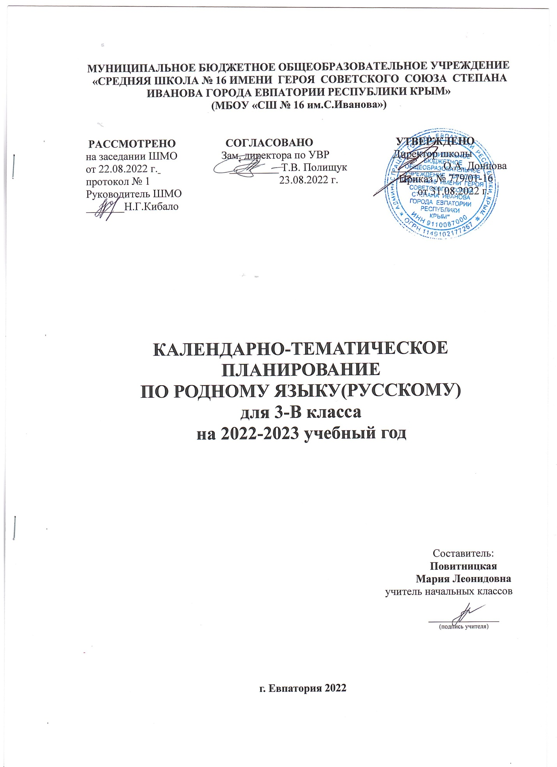

№ п/п |  | Дата |  | ТЕМА
план | факт | план | факт
Русский язык: прошлое и настоящее (13 ч)
1 |  | 05.09 |  | Где путь прямой, там не езди по кривой. Пословицы, поговорки в современной ситуации речевого общения.
2 |  | 12.09 |  | Кто друг прямой, тот брат родной. Слова, связанные с особенностями мировосприятия и отношений между людьми (правда – ложь, друг – недруг, брат – братство – побратим).
3 |  | 19.09 |  | Дождик вымочит, а красно солнышко высушит. Слова, называющие природные явления. Образные названия солнышка, дождя.
4 |  | 26.09 |  | Сошлись два друга – мороз да вьюга. Образные названия мороза, вьюги.
5 |  | 03.10 |  | Ветер без крыльев летает. Образные названия ветра.
6 |  | 10.10 |  | Какой лес без чудес. Образные названия растений.
7 |  | 17.10 |  | Дело мастера боится. Слова, называющие занятия людей (ямщик, извозчик, коробейник, лавочник).
8 |  | 24.10 |  | Дело мастера боится. Слова, называющие занятия людей (ямщик, извозчик, коробейник, лавочник). Закрепление.
9 |  | 07.11 |  | Заиграйте мои гусли. Слова, называющие музыкальные инструменты (балалайка, гусли, гармонь).
10 |  | 14.11 |  | Что ни город, то норов. Названия старинных русских городов, сведения о происхождении этих названий.
11 |  | 21.11 |  | У земли ясно солнце, у человека – слово. Эпитеты и сравнения. Списывание отрывка фольклорного текста с творческим заданием.
12 |  | 28.11 |  | Проектное задание: «Что ни город, то норов».
13 |  | 05.12 |  | Обобщение по разделу «Русский язык: прошлое и настоящее».
Язык в действии (10 ч)
14 |  | 12.12 |  | Как правильно произносить слова? Для чего нужны суффиксы?
15 |  | 19.12 |  | Для чего нужны суффиксы? Многообразие суффиксов как специфика русского языка.
16 |  | 26.12 |  | Какие особенности рода имён существительных есть в русском языке. Специфика грамматических категорий русского языка.
17 |  | 09.01 |  | Все ли имена существительные «умеют» изменяться по числам?
18 |  | 16.01 |  | Все ли имена существительные «умеют» изменяться по числам? Специфика грамматических категорий русского языка.
19 |  | 23.01 |  | Как изменяются имена существительные во множественном числе?
20 |  | 30.01 |  | Как изменяются имена существительные во множественном числе? Словоизменение отдельных форм множественного числа имен существительных
21 |  | 06.02 |  | Зачем в русском языке такие разные предлоги?
22 |  | 13.02 |  | Зачем в русском языке такие разные предлоги? Нормы правильного и точного употребления предлогов.
23 |  | 20.02 |  | Обобщение по разделу «Язык в действии»
Секреты речи и текста (11 ч)
24 |  | 27.02 |  | Типы текста. Текст - рассуждение.
25 |  | 06.03 |  | Учимся редактировать тексты.
26 |  | 13.03 |  | Учимся редактировать тексты. Повторение.
27 |  | 27.03 |  | Учимся редактировать тексты. Закрепление.
28 |  | 03.04 |  | Редактирование текста.
29 |  | 10.04 |  | Типы текста. Текст – повествование.
30 |  | 24.04 |  | Текст – повествование. Структура текста.
31 |  | 15.05 |  | Текст – повествование. Структура текста. Закрепление.
32 |  | 22.05 |  | Самостоятельная работа. Редактирование текстов.
33 |  | 29.05 |  | Обобщение по разделу «Секреты речи и текста».
34 |  |  |  | Проект «Художественные промыслы России».

